11 步进送料机

11.1 设计题目
设计某自动生产线的一部分——步进送料机。如图11.1所示，加工过程要求若干个相同的被输送的工件间隔相等的距离a，在导轨上向左依次间歇移动，即每个零件耗时t1移动距离a后间歇时间t2。考虑到动停时间之比K＝t1/t2之值较特殊，以及耐用性、成本、维修方便等同素，不宜采用槽轮、凸轮等高副机构，而应设计平面连杆机构。
具体设计要求为：
（1）电机驱动，即必须有曲柄。
（2）输送架平动，其上任一点的运动轨迹近似为虚线所示闭合曲线（以下将该曲线简称为轨迹出线）。
（3）轨迹曲线的 AB段为近似的水平直线段，其长度为 a，允许误差c（这段对应于工件的移动）；轨迹曲线的CDE段的最高点低于直线段AB的距离至少为b，以免零件停歇时受到输送架的不应有的回碰，有关数据见表11.1。
（4）在设计图中绘出机构的四个位置，AB段和CDE段各绘出两个位置，需注明机构的全部几何尺寸。
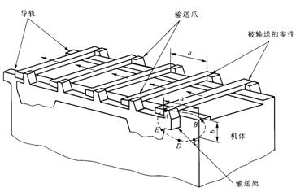
图11.1 步进送料机
表11.2设计数据
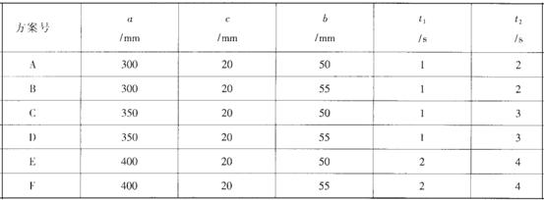

11.2 设计任务
（1）步进送料机一般至少包括连杆机构和齿轮机构二种常用机构。
（2）设计传动系统并确定其传动比分配。
（3）绘制步进送料机的机构运动方案简图和运动循环图。
（4）对平面连杆机构进行尺度综合，并进行运动分析。验证输出构件的轨迹是否满足设计
要求。求出机构中输出件的速度、加速度，绘制机构运动线图。
（5）编写设计计算说明书。
（6）完成步进送料机的模型实验验证。

11.3 设计提示
（1）由于设计要求构件实现轨迹复杂并且封闭的曲线，所以输出构件采用连杆机构中的连杆比较合适，
（2）由于对输出构件的运动时间有严格的要求，可以在电机输出端先采用齿轮机构进行减速。如果再加一级蜗杆蜗轮减速，会使机构更加紧凑。
（3）由于输出构件尺寸较大，为提高整个机构的刚度和运动的平稳性，可以考虑采用对称结构（虚约束）。

